Муниципальное автономное учреждение дополнительного образования
«Дворец пионеров и школьников им. Н.К. Крупской г. Челябинска»,
филиал (МАУДО «ДПШ»)

Методические рекомендации по работе над проектом «Виртуальный археолог: 3D-реконструкция древнего объекта по его изображениям» в рамках дополнительной общеобразовательной общеразвивающей программы «Компьютерная графика»: модуль «Компьютерная графика. 3D в Blender»

Автор:
Николаева Елена Александровна
педагог дополнительного образования

Челябинск 2025
Пояснительная записка
«Особенности практики организационно-педагогического сопровождения проектной деятельности обучающегося по дополнительной общеобразовательной общеразвивающей программе (далее – ДООП) «Компьютерная графика»: модуль «Компьютерная графика. 3D в Blender»
Развитие современного образования неразрывно связано с внедрением инновационных технологий и методов обучения, ориентированных на развитие креативных и практических навыков. Одним из таких методов является проектная деятельность, которая стимулирует самостоятельное познание, развивает критическое мышление и творческий потенциал обучающихся. В контексте образовательной программы по 3D моделированию в Blender организационно-педагогическое сопровождение этой деятельности приобретает особое значение.
Практика организации и сопровождения проектной деятельности направлена на создание условий, при которых обучающиеся смогут не только приобрести теоретические знания по 3D моделированию, но и реализовать собственные творческие идеи, применяя полученные навыки на практике. Это включает в себя планирование этапов проекта, формирование индивидуальных и групповых задач, а также постоянную поддержку и консультирование со стороны педагогов.
Организационный аспект предполагает установление четкой структуры работы: определение целей проекта, подготовку необходимых ресурсов и инструментов в Blender, а также контроль выполнения задач в рамках заданных сроков. Важной составляющей является создание мотивационной среды, стимулирующей интерес к обучению и развитию профессиональных компетенций. Для этого применяются современные методы дифференцированного подхода, индивидуальные консультации и возможность демонстрации промежуточных результатов.
Педагогическое сопровождение в данной практике требует не только технической компетентности, но и умения мотивировать обучающихся, развивать их самостоятельность и критическое мышление. Педагоги выступают наставниками, консультантами и фасилитаторами, способствующими формированию у обучающихся понимания не только специфики 3D моделирования, но и ценности командной работы и ответственности за результат. Важным элементом является обратная связь, которая помогает обучающимся выявить свои сильные стороны и зоны для развития.
Практика работы в МАУДО «ДПШ им. Н.К. Крупской г. Челябинска» показывает, что успешное организационно-педагогическое сопровождение проектной деятельности по Blender способствует развитию у обучающихся не только профессиональных навыков работы с программным обеспечением, но и личных качеств: ответственности, инициативности и способности к самообразованию. В конечном итоге, такой подход позволяет формировать конкурентоспособных специалистов, готовых к вызовам современного рынка труда и инновационным технологиям.
Организация и сопровождение проектной деятельности обучающихся по образовательной программе по 3D Blender — это сложный, ответственный и многоуровневый процесс, который требует системного подхода и творческого взаимодействия между педагогом и обучающимся. В условиях постоянных технологических изменений именно такая практика обеспечивает эффективное усвоение знаний и развитие необходимых компетенций у современных специалистов.
В 2023-2024 учебном году педагоги дополнительного образования МАУДО «ДПШ им. Н.К. Крупской г. Челябинска» получили уникальную возможность пройти обучение в области проектной деятельности, что открыло новые горизонты для реализации образовательных программ.
Проектная деятельность представляет собой метод обучения, при котором обучающиеся работают над конкретной задачей, создавая продукт или решение, что способствует их активному вовлечению в процесс обучения. Педагоги, прошедшие обучение, стали использовать этот подход для создания более динамичной и интерактивной образовательной среды. Важно отметить, что проектная деятельность не только развивает навыки сотрудничества и коммуникации, но и формирует у детей ответственность за результаты своей работы.
Интеграция проектного подхода в учебный процесс способствует развитию навыков 21 века у детей, таких как критическое мышление, креативность и сотрудничество. Обучающиеся учатся анализировать информацию, задавать вопросы и выдвигать гипотезы.
Одним из основных направлений использования проектной деятельности в МАУДО «ДПШ им. Н.К. Крупской г. Челябинска» - это интеграция различных предметных областей, когда разрабатываются междисциплинарные проекты, которые объединяют знания из разных областей, таких как наука, искусство и социальные науки.
В качестве примера предлагаю проект «Виртуальный археолог: 3D-реконструкция древнего объекта по его изображениям» в рамках дополнительной общеобразовательной общеразвивающей программы «Компьютерная графика»: модуль «Компьютерная графика. 3D в Blender».
Рекомендации по организации работы
1. Создание комфортной рабочей среды: обеспечьте доступ к необходимому оборудованию и программному обеспечению. Убедитесь, что все обучающиеся имеют возможность работать на своих устройствах или в компьютерном классе.
2. Поддержка и обратная связь: регулярно проводите индивидуальные и групповые консультации, чтобы помочь обучающимся преодолеть трудности и направить их в правильное русло.
3. Поощрение креативности: стимулируйте обучающихся предлагать свои идеи и подходы к созданию модели. Это позволит развивать их творческие способности и уверенность в собственных силах.
4. Интеграция междисциплинарных знаний: включите в проект элементы истории, искусства и технологии, чтобы обучающиеся могли увидеть связь между различными областями знаний.
Дополнительные советы педагогам:
- Используйте примерные видеоуроки и пособия по Blender для обучения.
- Ведите журнал проектов, чтобы отслеживать прогресс.
- Внедряйте элементы геймификации и межпредметных связей (история, археология, ИКТ).
- Поощряйте командную работу и обмен опытом.
Цель работы: проверить пригодность Blender для создания 3D-моделей археологических объектов и разработать пошаговую методику моделирования для бюджетных организаций.
Задачи работы:
1. Проанализировать функциональные возможности Blender применительно к задачам 3D-реконструкции археологических объектов;
2. Выявить преимущества и ограничения пакета в сравнении с автоматизированными методами;
3. Разработать и апробировать пошаговый алгоритм ручного моделирования в Blender;
4. Оценить качество результатов, полученных с использованием данного программного обеспечения;
5. Сформулировать рекомендации по использованию Blender в условиях бюджетных организаций.
Вид проекта – исследовательский.
Объект исследования - процесс создания трехмерной модели археологического объекта. В качестве тестового объекта был выбран боевой топор, принадлежащий музею археологического комплекса Сарук Аль-Хадид (эмират Дубай, ОАЭ).
Гипотеза: бесплатное программное обеспечение Blender обладает достаточным функционалом для создания качественных 3D-моделей археологических объектов и может быть эффективно использовано бюджетными организациями при наличии детального практического руководства, адаптированного для неспециалистов.
Практическая значимость: работы заключается в комплексной оценке возможностей бесплатного программного обеспечения Blender для нужд бюджетных организаций культуры. Результаты исследования демонстрируют, что пакет обладает необходимым инструментарием для создания качественных 3D-моделей и может стать эффективной альтернативой коммерческому программному обеспечению. Разработанная методика позволяет музеям начать работу по 3D-оцифровке своих коллекций без дополнительных финансовых затрат.
Необходимые материалы:
- Компьютеры с установленным Blender (версия не ранее 3,5).
- Изображения древних объектов.
- Методические материалы по работе в Blender.
- Раздаточные материалы (схемы, инструкции).
Методология и рабочий процесс исследования
В качестве тестового объекта был выбран боевой топор, принадлежащий музею археологического комплекса Сарук Аль-Хадид (эмират Дубай, ОАЭ) (Приложение В, рис. 4). Референсные фотографии предоставлены научным сотрудником филиала Нью-Йоркского университета в Абу-Даби Семьяном И.А. Материалы используются для исследовательских проектов данного университета и находятся в открытом доступе. Для оценки качества метода фотометрии была взята готовая 3D-модель самовара (музей «Блокадное братство», МАОУ «СОШ №153 г. Челябинск»). Модель создавалась при помощи приложения Polycam и использовалась при моделировании виртуального музея, материалы которого находятся в открытом доступе. (Приложение А, рис. 1, рис.2, рис. 3).
Разработка адаптированного рабочего процесса
Была разработана и апробирована пошаговая методика, специально адаптированная для использования сотрудниками бюджетных организаций без специальной подготовки:
1. Подготовительный этап:
•Настройка референсных изображений. Изображение необходимо расположить параллельно оси Z, таким образом обеспечивается наиболее комфортный угол для моделирования объекта. (Приложение Г, рис.5)
•Калибровка масштаба и параметров сцены (Приложение Г, рис.6)
2. Базовое моделирование:
•Создание геометрии из примитива (куб) с использованием модификатора Subdivision Surface (не выставлять значение больше 3-4). Для создания боевого топора использовалось три разных примитива (три куба), каждый сглаживался и моделировался по отдельности. (Приложение Д, рис.7, рис.8,)
•Формирование основной формы инструментом Loop Cut. Данный пункт крайне важен, так как без создания дополнительных ребер мы не сможем добиться необходимой формы боевого топора. (Приложение Д, рис. 9, рис.10)
3. Детализация:
•Поэтапное добавление конструктивных элементов методом экструзии (Приложение Е, рис. 11)
•Создание мелких деталей с использованием скульптинга (использовались кисти Smooth, Draw Sharp, Elastic Grab, Draw) (Приложение Е, рис. 12)
•Для соединения объектов можно использовать аддоны. Для упрощенного получения результата объекты необходимо просто расположить рядом.
4. Оптимизация:
•Ретопология для создания чистой квад-доминантной сетки (данный пункт предполагает процесс ручного моделирования новой сетки, так как на объеткты уже был применен Subdivision Surface, задачу можно пропустить). Сетку можно также сократить при помощи модификатора Decimate в случае, если технические параметры компьютера не позволяют работу с большим количеством полигонов;
•UV-развертка и наложение текстур. Для начала необходимо сделать швы на объекте, чтобы текстура легла равномерно (Mark Seam). Затем делаем развертку объекта при помощи функции Unwrap Conformal и накладываем текстуру. Для нашего объекта была взята готовая текстура с открытого сайта Fab [9]. Пример готовых нод для отображения текстуры представлен в приложении. (Приложение Ж, рис. 12, рис. 13)
Для создания качественной и детализированной модели необходимо постоянно сверяться с референсами, переключая виды и включая X-Ray режим для контроля внутренних частей модели. С результатом можно ознакомиться в Приложении З, рис. 14, рис. 15, рис. 16.
Особенности методики для бюджетных организаций
Предложенный рабочий процесс исключает этапы, требующие специального оборудования или сложных вычислений, и может быть выполнен на стандартной компьютерной технике, имеющейся в большинстве учреждений культуры. Также пункт с ретопологией можно пропустить, так как он требует более продвинутых навыков, а для получения необходимого результата достаточно и того, что было описано.
Верификация гипотезы и анализ результатов
Практическое моделирование боевого топора продемонстрировало, что Blender обладает полным набором инструментов, необходимых для создания качественных 3D-моделей:
•Инструменты полигонального моделирования обеспечили точное воспроизведение геометрических форм;
•Система модификаторов позволила эффективно работать со сложными поверхностями;
•Модификаторы обеспечили создание оптимизированной сетки;
•Возможность скульптинга позволила создать более сложную и детализированную модель;
•UV-развертка и наложение текстур также позволила придать объекту реалистичности.
Сравнительный анализ преимуществ методики
В ходе работы выявлены ключевые преимущества разработанной методики перед автоматизированными подходами:
1. Качество результата:
•Создана чистая, оптимизированная сетка против "рваной" сетки фотограмметрии;
•Отсутствие артефактов и дефектов, характерных для автоматической реконструкции;
•Полный контроль над топологией и геометрией модели.
2. Экономическая эффективность:
•Нулевые затраты на программное обеспечение;
•Отсутствие необходимости в специальном оборудовании;
•Возможность использования существующих компьютерных мощностей.
3. Практическая применимость:
•Методика адаптирована для неспециалистов;
•Пошаговый характер руководства позволяет осваивать процесс постепенно;
•Результат готов к использованию без дополнительной обработки.
Анализ временных затрат
Общая продолжительность работ по созданию трехмерной модели составляет 28 часов. Данный показатель является экономически обоснованным для учреждений с ограниченным бюджетом при поэтапной оцифровке музейных экспонатов. Важно отметить, что полученный результат представляет собой готовое к использованию решение, не требующее дополнительных временных затрат на исправление дефектов и оптимизацию. Оценка времени является приблизительной и лишь предполагает, сколько времени может затратить научный сотрудник на создание представленной модели. Временные рамки охватывают и предварительное ознакомление с интерфейсом и возможностями программы.
Ключевые временные показатели включали:
•5 часов на подготовительные работы и изучение интерфейса Blender;
•15 часов на базовое моделирование и детализацию;
•6 часов на ретопологию и текстурирование;
•2 часа на финальную оптимизацию и экспорт.
Такое распределение временных ресурсов демонстрирует сбалансированность методики и ее адаптивность под условия работы в бюджетных организациях. Отсутствие необходимости в дополнительной постобработке компенсирует первоначальные временные вложения и обеспечивает общую эффективность рабочего процесса.
Оценка практической эффективности
Разработанная методика успешно прошла апробацию и подтвердила свою эффективность для решения задач 3D-оцифровки в условиях бюджетных организаций. Результаты демонстрируют, что использование Blender в сочетании с адаптированным руководством позволяет:
•Начать работы по цифровизации коллекций без дополнительного финансирования;
•Использовать существующие кадровые ресурсы;
•Создавать качественные 3D-модели, пригодные для научной и музейной работы.
Практическая реализация проекта подтвердила жизнеспособность предложенного подхода и возможность его масштабирования на другие учреждения культуры с аналогичными ресурсными ограничениями.
Заключение
Проведенное исследование подтвердило выдвинутую гипотезу о том, что бесплатное программное обеспечение Blender обладает достаточным функционалом для создания качественных 3D-моделей археологических объектов и может быть эффективно использовано бюджетными организациями культуры. В ходе работы была успешно разработана и апробирована пошаговая методика ручного полигонального моделирования, адаптированная для специалистов без профильного образования в области 3D-моделирования.
Практическая реализация проекта продемонстрировала, что предложенная методика позволяет создавать топологически корректные модели, превосходящие по качеству результаты автоматической фотограмметрии. Ключевым достижением стало создание оптимизированной модели боевого топора с чистой сеткой и детализированной текстурой, полностью готовой к использованию в научных и музейных целях.
Сравнительный анализ выявил существенные преимущества ручного моделирования перед автоматизированными методами. В отличие от фотограмметрии, генерирующей "рваную" сетку с артефактами, разработанный подход обеспечивает полный контроль над геометрией объекта и создает модель, не требующую трудоемкой постобработки.
Особую ценность представляет экономическая эффективность предложенного решения. Методика позволяет учреждениям культуры начать работы по 3D-оцифровке коллекций без дополнительных финансовых затрат на оборудование и программное обеспечение, используя существующие кадровые и технические ресурсы.
Практическая значимость работы подтверждается успешной апробацией методики и возможностью ее масштабирования на другие учреждения культуры с аналогичными ресурсными ограничениями. Разработанное руководство значительно снижает порог вхождения в 3D-моделирование и открывает новые возможности для сохранения и популяризации археологического наследия.
Перспективы дальнейших исследований видятся в углубленном изучении возможностей скульптинга для реконструкции сложных органических форм, разработке стандартизированных методик оцифровки для различных типов археологических материалов, а также в освоении технологии запекания текстур. Данная технология позволит переносить детализацию с высокополигональных моделей на низкополигональные сетки, сохраняя визуальную сложность при оптимальной производительности. Это особенно актуально для создания моделей, предназначенных для веб-платформ и мобильных приложений, где важна как высокая детализация, так и быстрая загрузка. Дальнейшее исследование методов PBR (Physically Based Rendering) текстурирования и оптимизации материалов откроет новые возможности для создания музейных цифровых двойников, не уступающих по качеству коммерческим аналогам.
Список литературы
1.Не хватает средств, оборудования и сотрудников: у музеев могут отобрать экспонаты, если не успеют их оцифровать [Электронный ресурс] // V-Tagile.ру: новости Нижнего Тагила. – 2018. – 18 сентября. – URL: https://v-tagile.ru/novosti-nizhnego-tagila/kultura-i-iskusstvo/ne-khvataet-sredstv-oborudovaniya-i-sotrudnikov-u-muzeev-mogut-otobrat-eksponaty-esli-ikh-ne-uspeyut-ikh-otsifrovat (дата обращения: 25.08.2025).
2.Кузнецова, А. Музей будущего: как технологии меняют искусство [Электронный ресурс] / А. Кузнецова // Собака.ru. – 2024. – 23 февраля. – URL: https://www.sobaka.ru/entertainment/art/178628 (дата обращения: 25.08.2025)
3.Иванов А.В. Цифровая археология: методы и перспективы. - М.: Наука, 2020. - 256 с.
4.Blender: руководство для начинающих / сост. Т.П. Михайлова. - М.: ДМК Пресс, 2022. - 420 с.
5.Черненко Е.А. 3D графическая реконструкция и визуализация памятника археологии // Археология и информационные технологии. – 2015. – № 2-3.
6.Сидоров К.А., Васильева Е.Н. Виртуальная реконструкция археологических объектов. — М.: Изд-во МГУ, 2021. - 312 с.
7.ZBrush | Digital Sculpting Software [Электронный ресурс]. - URL: https://www.zbrush.com (дата обращения: 20.09.2025).
8.Официальная документация Blender [Электронный ресурс]. - URL: https://docs.blender.org (дата обращения: 15.09.2025).
9.FAB: Текстуры и материалы для 3D-графики [Электронный ресурс]. - URL: https://www.fab.com/ru/category/material (дата обращения: 25.09.2025).

Приложение А
Фотограмметрия

Рис.1. Модель сохраняет реальную текстуру
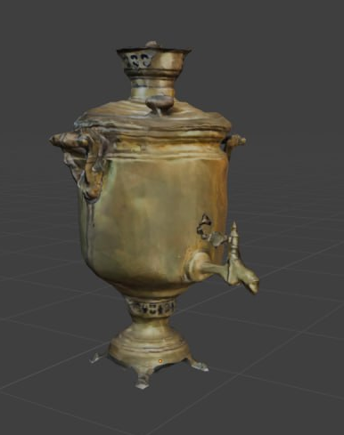
Рис.2. Сетка из треугольников
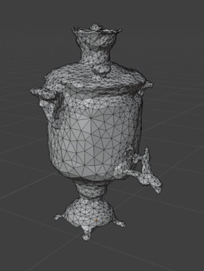
Рис. 3 Сетка самовара, наличие «дыр»
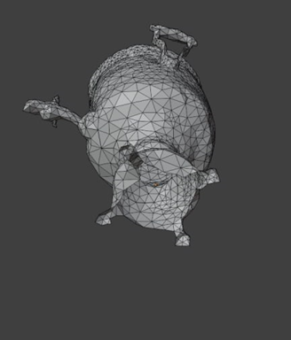

Приложение Б
Пример боевого топора
Рис. 4.
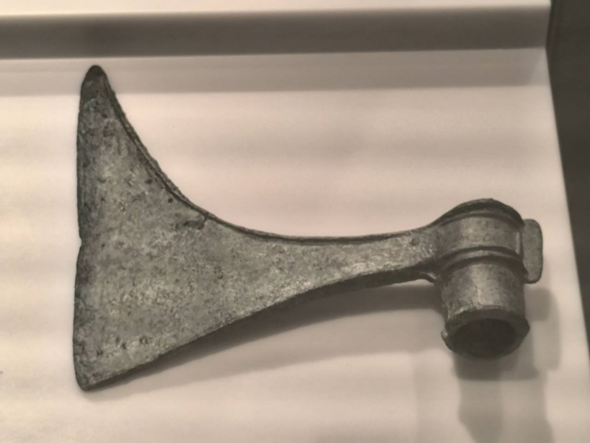

Приложение Г
Подготовительный этап
Рис. 5. Загрузка изображения
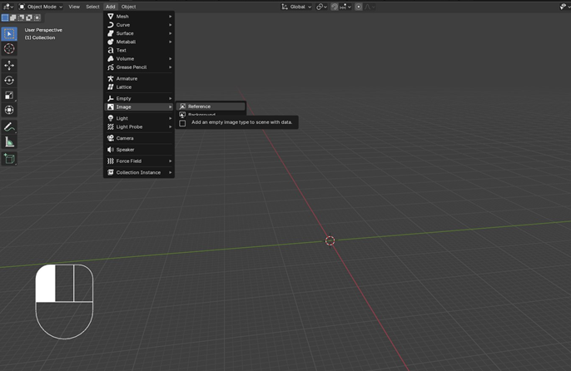
Рис. 6. Калибровка масштабов и расположения
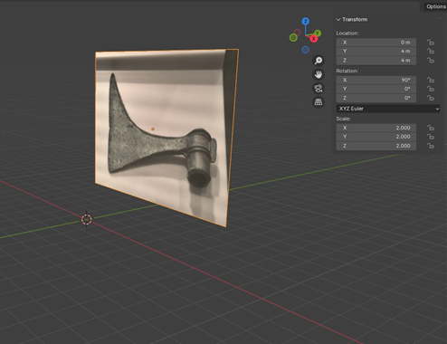
Приложение Д
Базовое моделирование
Рис. 7 Добавление примитивов
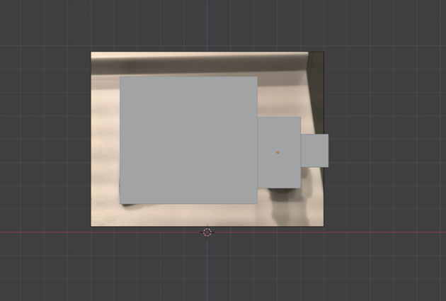
Рис.8 Модификатор Subdivision Surface
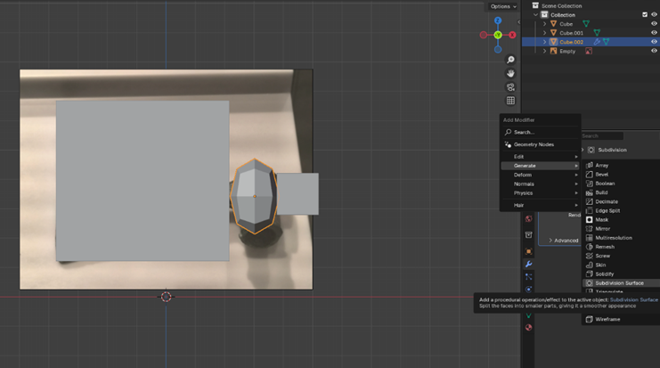
Рис.9 Добавление ребер через Loop Cut
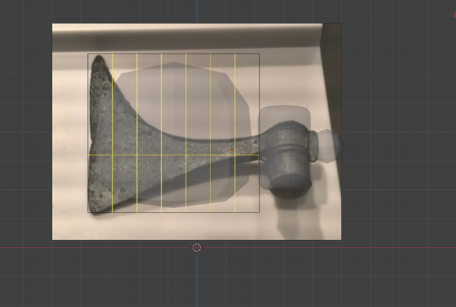
Рис.10 Изменение положения точек в режиме прозрачности
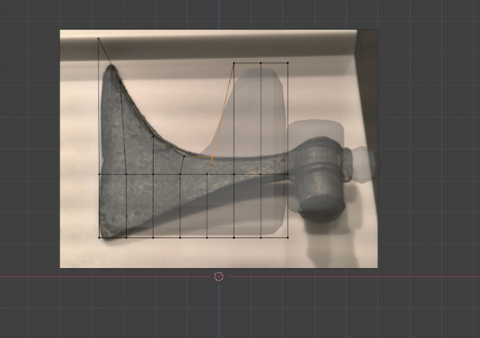
Приложение Е
Рис. 11 Выдавливание отдельных элементов
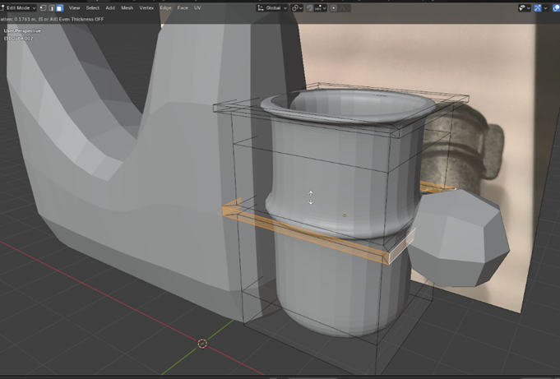
Рис. 12 Скульптинг
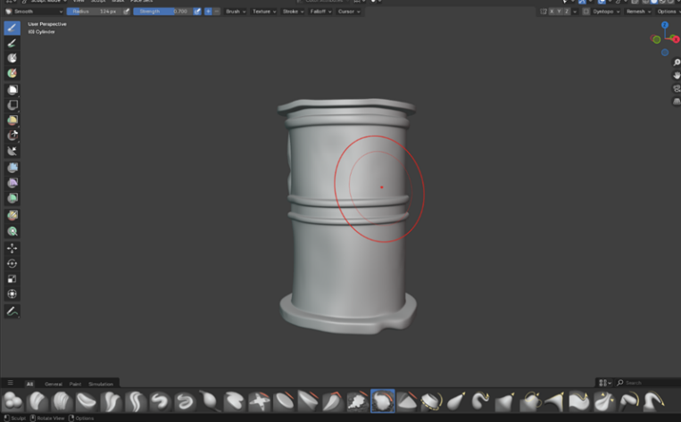

Приложение Ж
Рис. 13 Mark Seam, швы для объекта
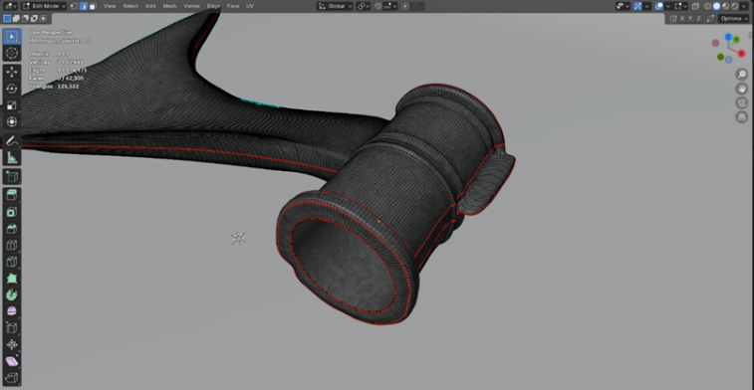
Рис. 14 Система нод для отображения текстуры
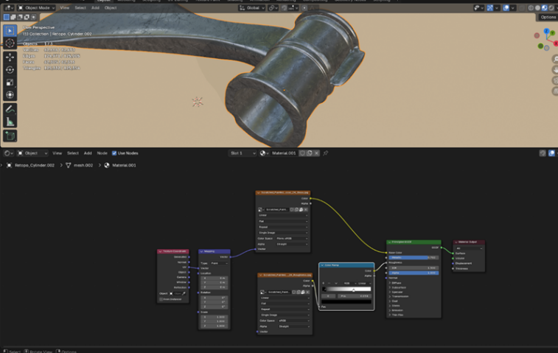
Приложение 3
Результаты
Рис. 15. Рендер
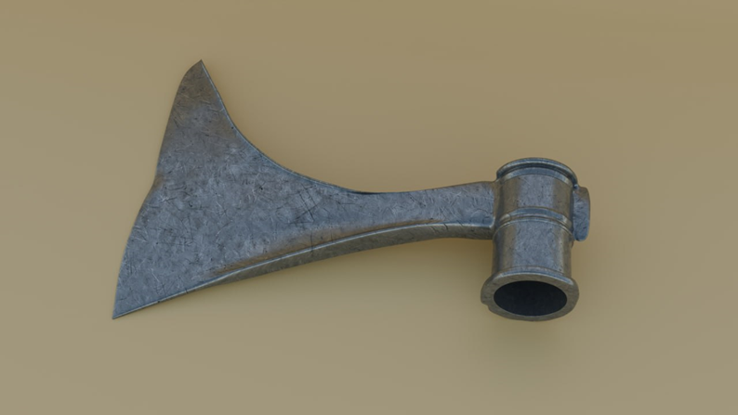
Рис. 16. Боевой топор вид слева
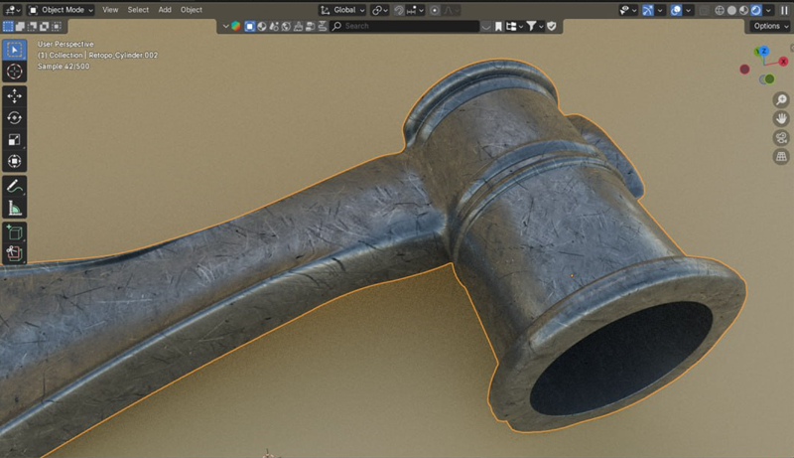
Рис. 17 Боевой топор вид справа


